Kāzu plānošanas kalendārs

Šis saraksts ir veidots, plānojot divpadsmit mēnešu laikā veicamās darbības (ideālā variantā). Ja jums nav tik daudz laika kāzu plānošanai, vienkārši sāciet no sākuma un mēģiniet izpildīt visus saraksta punktus pēc iespējas ātrāk. Izmantojiet rūtiņas pa kreisi no vienumiem, lai atzīmētu uzdevumus pēc to izpildes.

# 9–12 mēneši pirms kāzu dienas:

Sarīkojiet tikšanos jums un jūsu vecākiem.

Nosakiet budžetu un to, kā izdevumi tiks dalīti.

Apspriediet vēlamo kāzu lielumu, stilu, vietu un apjomu.

Izvēlieties plānoto kāzu datumu un laiku. (Faktiskais datums būs atkarīgs no vietas pieejamības.)

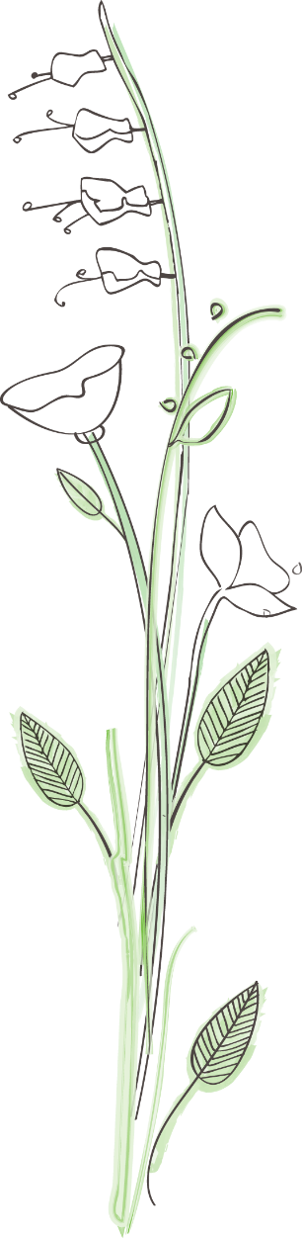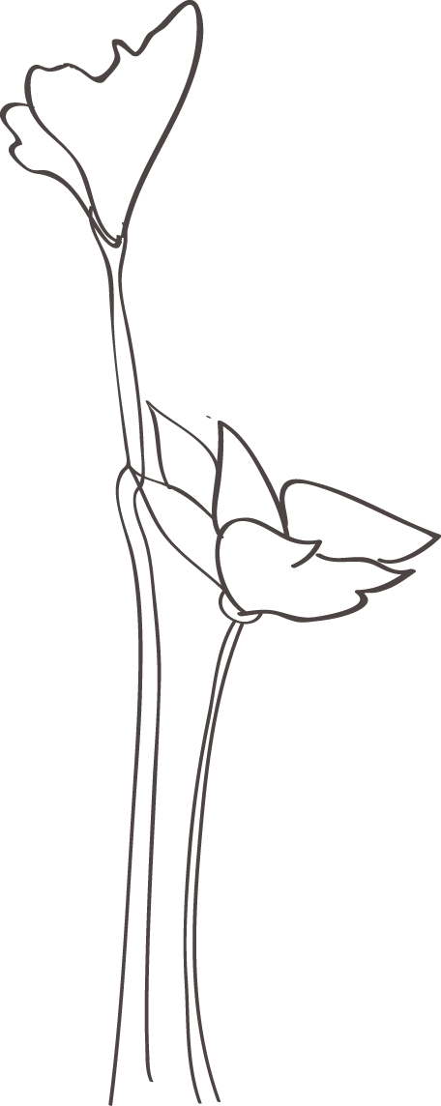

Iesieniet materiālus (idejas, tabulas, čekus, brošūras utt.) vākos.

Apmeklējiet un rezervējiet kāzu norises vietas.

Satieciet mācītāju.

Sāciet veidot viesu sarakstu, lai aprēķinātu skaitu. Apsveriet budžetu, ņemot vērā, kuri viesi jāielūdz obligāti un kurus būtu jauki ielūgt.

Sāciet meklēt kāzu kleitu.

# 6–9 mēneši iepriekš:

Izvēlieties savas kāzu balles dalībniekus.

Piesakieties kāzu/pirmskāzu viesību dāvanu reģistros.

Atrodiet fotogrāfu un videooperatoru.

Sarīkojiet pirmskāzu fotosesiju, jo īpaši tad, ja plānojat iekļaut profesionālu fotoattēlu ielūgumos.

Atrodiet sagādnieku.

Atrodiet floristu.

Ieplānojiet ceremonijas un viesību laikā atskaņojamo mūziku.  
(Iespējams, ka būs jāpasūta grupa vai solists, jāatrod dīdžejs, jāizvēlas dziesmas no liela mūzikas apjoma utt.)

Rezervējiet vairākus viesnīcas numurus viesiem no citām pilsētām. (Jautājiet grupas atlaides.)

Izsūtiet datuma rezervēšanas kartītes. (Ja iespējams, iekļaujiet informāciju par naktsmītni un karti.)

Iegādājieties kāzu gredzenus.

|  |  |  |
| --- | --- | --- |
| Izvēlieties un pasūtiet kāzu kleitu, lai atliktu pietiekami daudz laika piegādei un iespējamām izmaiņām.  Iegādājieties līgavas māsu kleitas. |  | Ieplānojiet kāzu tortes noformēšanas un garšošanas laikus.  Sāciet plānot medusmēnesi. |

# 4–6 mēneši iepriekš:

|  |  |  |
| --- | --- | --- |
| Pabeidziet viesu sarakstu.  Pasūtiet ielūgumus (ar 25 ielūgumu rezervi) un citu kāzu vēstuļpapīru (piemēram, vietu kartītes un pateicības zīmītes).  Plānojiet kāzu dienas skaistumkopšanas procedūras; jautājiet stilistam, cik laicīgi jārezervē kāzu ballīte un vai viņš ir gatavs strādāt kāzu vietā. |  | Apkopojiet medusmēneša plānus. Ja ceļojat ārpus valsts, nokārtojiet vīzas, pases un potes.  Iznomājiet kāzu dienas transportu (pārvadāšanu, limuzīnu pakalpojumu utt.).  Plānojiet mēģinājuma pusdienas. |

# 2–4 mēneši iepriekš:

|  |  |  |
| --- | --- | --- |
| Iesniedziet laulības pieteikumu. Sagādājiet visus nepieciešamos dokumentus.  Pasūtiet smokingus līgavainim un līgavaiņa vedējiem.  Satiecieties ar sagādnieku, lai apspriestu ēdienkartes, vīnu izvēli utt.  Pasūtiet kāzu torti. |  | Pasūtiet kāzu gredzenus.  Apstipriniet kāzu ceremonijas un viesu uzņemšanas mūziku.  Rezervējiet viesnīcas numuru kāzu naktij.  Ja plānojat rakstīt savus zvērestus, sāciet tagad. |

# 4–8 nedēļas iepriekš:

|  |  |  |
| --- | --- | --- |
| Nosūtiet kāzu ielūgums 8 nedēļas pirms kāzu datuma.  Veiciet matu sakārtojuma un grima izmēģinājumu (tostarp, ja nepieciešams, plīvura). |  | Apstipriniet visus transporta plānus. |

# 2–4 nedēļas iepriekš:

|  |  |  |
| --- | --- | --- |
| Pārdomājiet viesu uzņemšanas sēdvietu izvietojumu.  Nodrošiniet visu viesiem, kas ir ārpus pilsētas.  Pārrunājiet visu ar fotogrāfu, floristu un citiem piegādātājiem.  Pēdējo reizi uzlaikojiet līgavas un līgavas māsu kleitas.  Uzrakstiet izmēģinājuma pusdienu uzrunu.  Iegādājieties dāvanas kāzu viesiem. |  | Sastādiet sarakstu ar visiem kāzu piegādātājiem un balles viesiem, iekļaujot kontaktinformāciju. Ņemiet šo sarakstu līdzi (katram gadījumam).  Norunājiet izmēģinājuma pusdienu detaļas ar personām, kuras apmeklēs mēģinājumu un mēģinājuma pusdienas.  Apskatiet vietu, kur līgava, līgavainis un viesi ģērbsies ceremonijai. |

# 1 nedēļa iepriekš:

|  |  |  |
| --- | --- | --- |
| Ielieciet visas kāzu dienā pasniedzamās naudas summas aploksnēs, lai tās ērti pasniegtu.  Pasakiet sagādniekam galīgo viesu skaitu.  Norīkojiet uzticamu personu, lai sagādātu svarīgas lietas (tortes nazi, tostu glāzes utt.) viesu uzņemšanai. |  | Norīkojiet kādu “organizatoru”, kas tiktu galā ar pēdējā brīža problēmām.  Pārskatiet kāzu balles viesu datus.  Veiciet pēdējās skaistumkopšanas procedūras (manikīrs, sejas kopšana, masāža, vaksācija, uzacu korekcija utt.) |

# Diena pirms kāzām:

|  |  |  |
| --- | --- | --- |
| Savāciet kopā šādas lietas:  Kaut ko vecu Simbolizē ģimenes turpinājumu un mantojumu  Kaut ko jaunu Simbolizē optimismu un cerību par jauno dzīvi  Kaut ko aizlienētu Lietu no laimīgi precēta drauga vai ģimenes locekļa  Kaut ko zilu Simbolizē mīlestību un uzticību |  | Apstipriniet medusmēneša plānus.  Sagatavojieties medusmēnesim.  Izbaudiet atpūtas dienu ar draugiem un ģimeni.  Apmeklējiet mēģinājumu un mēģinājuma pusdienas; sniedziet viesiem dāvanas.  Sniedziet gredzenus un mācītāja maksu vedējam.  Centieties atpūsties. |

# Kāzu diena:



Izsūtiet kāzu paziņojumus pa pastu.

Atslābinieties un esiet mierīgs.

Noteikti ēdiet.

Veltiet vismaz divas stundas, lai saģērbtos.

IZBAUDIET ŠO NOTIKUMU, KAS IR VIENREIZ DZĪVĒ!